**2. Dimensionamiento**

**2.1 Capacidad de carga admisible:**

* 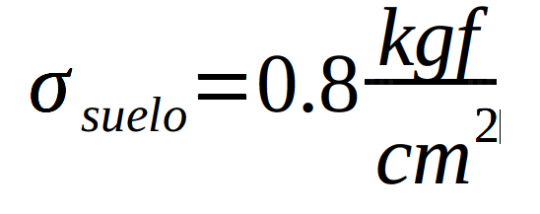

**2.2 Reacciones bajo la combinación de servicio (CM+CV):**

Combinaciones de carga según ACI 318-19

* **Tabla 5.3.1 ACI 318-19**
* 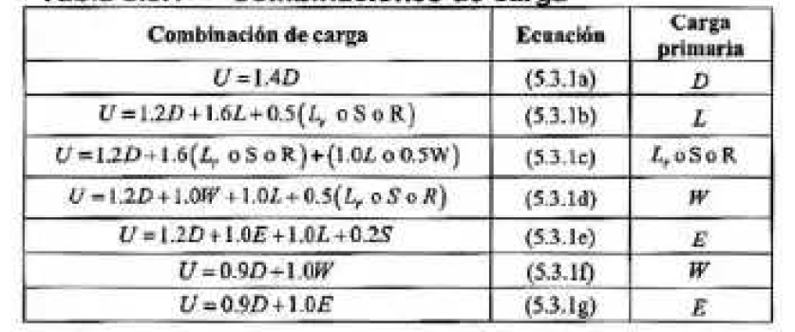

**2.3 Recubrimiento mínimo:**

**Según ACI 318-19: 20.5.1.3.**1 Los miembros de concreto no preesforzados construidos en sitio deben tener un recubrimiento de concreto especificado para el esfuerzo igual al menos al dado en la **Tabla 20.5.1.3.1.**

* 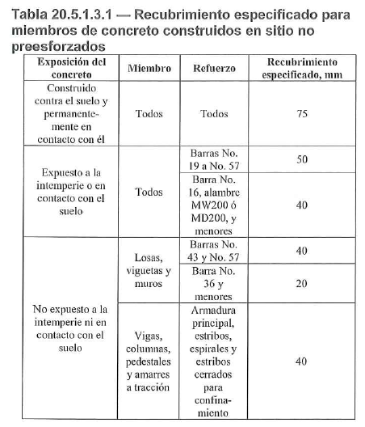

**2.4 Altura Efectiva Mínima de zapata:**

**Según ACI 318-19: 13.3.1.2** La altura total de la cimentación debe seleccionarse de manera al que la altura efectiva del esfuerzo inferior sea al menos 150mm

**2.5 Altura de Zapata Tentativa:**

* 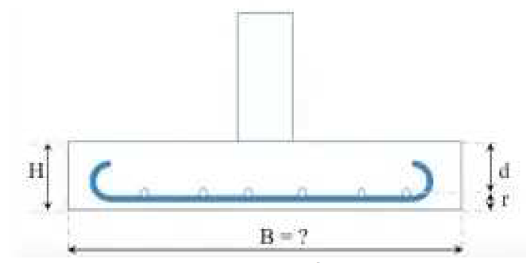

**2.6 Diámetro de varilla tentativa:**

* 

**2.7 Recubrimiento:**

* 